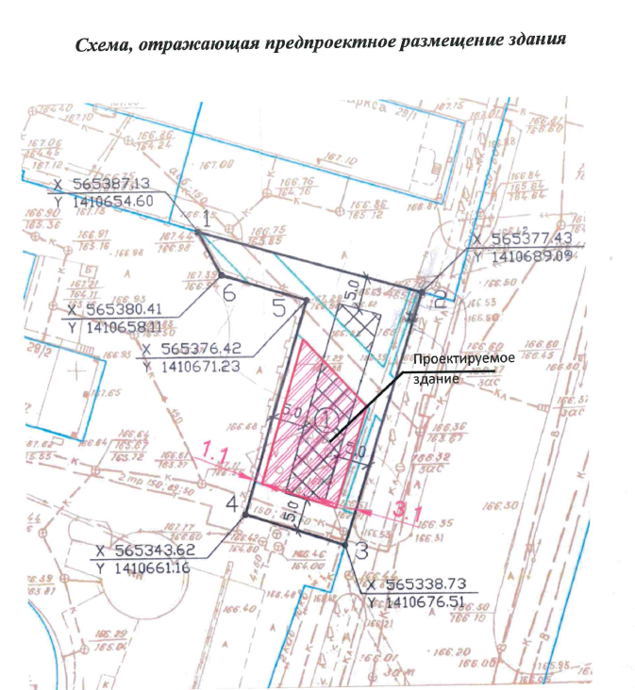
0+

Оповещение
о проведении публичных слушаний

На публичные слушания представляется:
Проект разрешения на отклонение от предельных параметров разрешенного строительства объекта капитального строительства «Крытая автостоянка на земельном участке с кадастровым номером 41:01:0010114:5382» в части уменьшения отступов от западной границы земельного участка с 5 метров
до 1 метра и от восточной границы с 5 метров до 3 метров согласно чертежу градостроительного плана земельного участка от 27.09.2018 № ru 41-301-000-232.
(наименование проекта)

Перечень информационных материалов по проекту публичных слушаний:
1. Градостроительный план земельного участка от 27.09.2018 № ru 41-301-000-232.
2. Схема планировочной организации земельного участка.

Информационные материалы по проекту публичных слушаний представлены на экспозиции по адресу:
город Петропавловск-Камчатский, улица Советская, дом 22, в здании Управления архитектуры, градостроительства и земельных отношений администрации Петропавловск-Камчатского городского округа (этаж 1).
Оповещение дополнительно распространено на информационных стендах: около здания на улице Советская, дом 22; в Службе «одного окна» на улице Ленинградская, дом 74/1;
а также в иных местах, расположенных на территории, в отношении которой подготовлен соответствующий проект (в границах земельного участка с кадастровым номером 41:01:0010114:5382).
А также в информационно-телекоммуникационной сети «Интернет» по адресам: «http://www.pkgo.ru/», раздел: Новости/Публичные слушания, общественные обсуждения, и на сайте Городской Думы Петропавловск-Камчатского городского округа в информационно-телекоммуникационной сети «Интернет» по адресу: «http://www.duma.pkgo.ru/».
(информационные стенды, размещенные около здания организатора публичных слушаний, оповещение в местах массового скопления граждан и т.д.)

Экспозиция открыта: | с 12.02.2021по 24.02.2021

Часы работы:
понедельник – четверг с 9⁰⁰ до 17³⁰ часов, пятница с 9⁰⁰ до 16⁰⁰ часов (перерыв с 13⁰⁰ до 14⁰⁰ часов).
В ходе работы экспозиции проводится консультирование посетителей экспозиции, распространение информационных материалов о проекте, подлежащем рассмотрению на публичных слушаниях.

Публичные слушания состоятся:
24.02.2021 в 16³⁰ часов по адресу: город Петропавловск-Камчатский, улица Советская, дом 22, каб. 101 здания Управления архитектуры, градостроительства и земельных отношений администрации Петропавловск-Камчатского городского округа.

Время начала регистрации участников:
в 16⁰⁰ часов (не позднее чем за 30 минут до начала публичных слушаний).
В период публичных слушаний участники публичных слушаний имеют право представить свои предложения и замечания по обсуждаемому проекту посредством:
1) записи в книге (журнале) учета посетителей экспозиции проекта, подлежащего рассмотрению на публичных слушаниях;
2) в письменной форме в адрес организатора публичных слушаний;
3) в письменной или устной форме в ходе проведения публичных слушаний.

Контакты организатора публичных слушаний:
Адрес: город Петропавловск-Камчатский, улица Советская, дом 22, телефон 8(4152) 30-31-00
(доб. 33-50, 32-60), факс (4152) 30-25-96.

